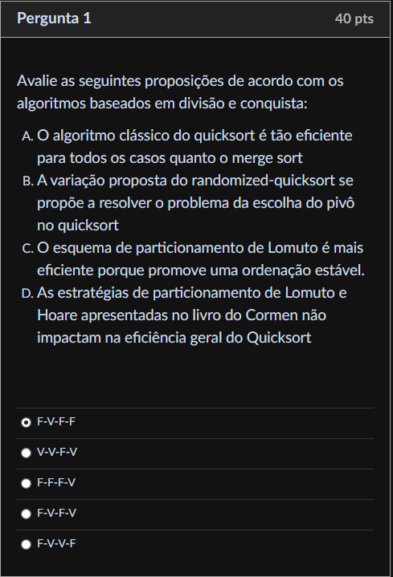

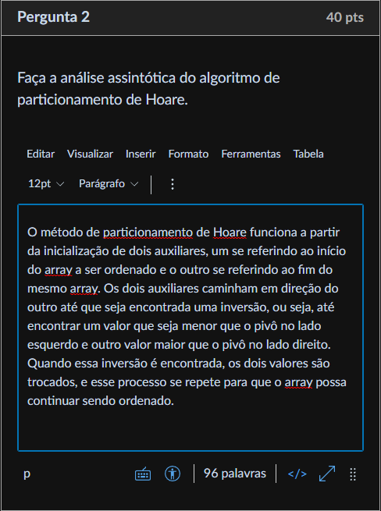

R/ O método de particionamento de Hoare funciona a partir da inicialização de dois auxiliares, um se referindo ao início do array a ser ordenado e o outro se referindo ao fim do mesmo array. Os dois auxiliares caminham em direção do outro até que seja encontrada uma inversão, ou seja, até encontrar um valor que seja menor que o pivô no lado esquerdo e outro valor maior que o pivô no lado direito. Quando essa inversão é encontrada, os dois valores são trocados, e esse processo se repete para que o array possa continuar sendo ordenado.

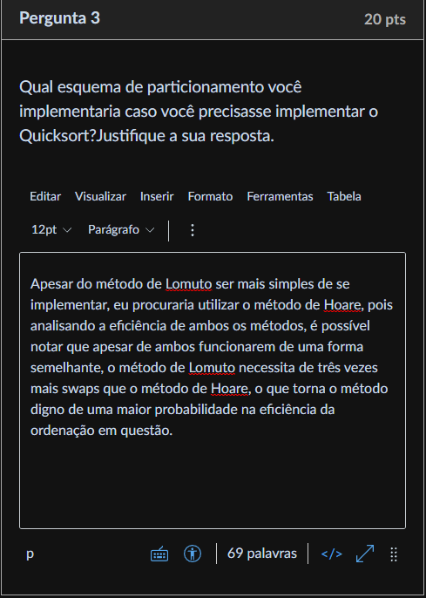

R/ Apesar do método de Lomuto ser mais simples de se implementar, eu procuraria utilizar o método de Hoare, pois analisando a eficiência de ambos os métodos, é possível notar que apesar de ambos funcionarem de uma forma semelhante, o método de Lomuto necessita de três vezes mais swaps que o método de Hoare, o que torna o método digno de uma maior probabilidade na eficiência da ordenação em questão.